МИНИСТЕРСТВО НАУКИ И ВЫСШЕГО ОБРАЗОВАНИЯ   
РОССИЙСКОЙ ФЕДЕРАЦИИ

Федеральное государственное автономное образовательное учреждение

высшего образования

«КРЫМСКИЙ ФЕДЕРАЛЬНЫЙ УНИВЕРСИТЕТ им. В. И. ВЕРНАДСКОГО»

ФИЗИКО-ТЕХНИЧЕСКИЙ ИНСТИТУТ

Кафедра компьютерной инженерии и моделирования

Отчет по лабораторной работе № 3

по дисциплине «Компьютерные сети»

студента 2 курса группы ПИ-б-о-233(1)  
Иващенко Дениса Олеговича

Направления подготовки 09.03.04«Программная инженерия»

Симферополь, 2024

Введение в Cisco Packet Tracer

Ход работы:

Контрольные вопросы

1. Какая плата расширения обеспечивает функционал встроенной точки доступа?

HWIC-AP-AG-B

1. Какая плата расширения предоставляет однопортовое последовательное подключение к удаленным офисам или устаревшим серийным сетевым устройствам?

WIC-1T

1. Как называется высокопроизводительный модуль с 4-мя коммутационными портами Ethernet под разъем RJ-45?

HWIC - 4ESW

1. Перечислите сетевые карты, позволяющие подключаться к WAN сетям.

Wic, hwic, vwic

1. Какой тип интерфейса следует выбрать при создании кластера?

Ethernet-интерфейс

1. Назовите модели коммутаторов третьего уровня.

Коммутаторы серии **Cisco Catalyst 3550**, **Cisco Catalyst 3560** и **Cisco Catalyst 3750** относятся к коммутаторам третьего уровня (с поддержкой маршрутизации).

1. Какой тип кабеля следует использовать при соединении роутеров между собой?

Серийный DCE или DTE кабель.

1. Укажите серии магистральных маршрутизаторов.

Серии Cisco ASR 9000, Cisco CRS (Carrier Routing System), Cisco 7600.

1. В каких случаях используется интерфейс SERIAL?

Для подключения к WAN соединениям и для связи между удаленными узлами.

1. Как организовать связь двух магистральных маршрутизаторов?

Для связи двух магистральных маршрутизаторов обычно используется серийный интерфейс с DCE/DTE кабелем или оптоволоконное соединение.

1. Перечислите все возможные режимы работы программы Cisco Packet Tracer.

Режим реального времени (Real-Time), режим симуляции (Simulation), многопользовательский

1. Назовите модели коммутаторов второго уровня.

Коммутаторы серии **Cisco Catalyst 2950**, **Cisco Catalyst 2960** — это коммутаторы второго уровня.

1. Перечислите все типы связей, используемых в Cisco Packet Tracer, и укажите их назначение.

• Консольный кабель — для настройки устройств;

• Медный прямой — для подключения разнородных Ethernet устройств;

• Медный кроссовер — для подключения однотипных Ethernet устройств;

• Оптоволокно — для высокоскоростного соединения на дальние расстояния;

• Телефонный — для подключения к телефонной сети;

• Коаксиальный — для соединения модемов и облаков;

• Серийный DCE/DTE — для WAN соединений и маршрутизаторов.

Раздел 2. Режим симуляции.

Контрольные вопросы.

1. Для чего используется режим симуляции?

Режим симуляции в Cisco Packet Tracer используется для пошагового анализа прохождения пакетов по сети. Он позволяет отслеживать движение данных между устройствами, диагностировать проблемы и анализировать работу сетевых протоколов, что помогает в отладке и изучении сетевых процессов.

1. Как просмотреть прохождение пакета по уровням модели OSI?

Кликнув в режиме симуляции на пакет, откроется окно модели OSI

3. Можно ли определить причину того, что посланный в режиме симуляции пакет не

дошел до адресата и на каком этапе произошел сбой работы сети?

Это можно сделать, отслеживая пакет и анализируя сообщение об ошибке на каждом этапе его пути. Cisco Packet Tracer отображает, на каком уровне модели OSI произошел сбой и предоставляет диагностические сообщения.

1. Укажите в составе пакета IP адреса отправителя и получателя.

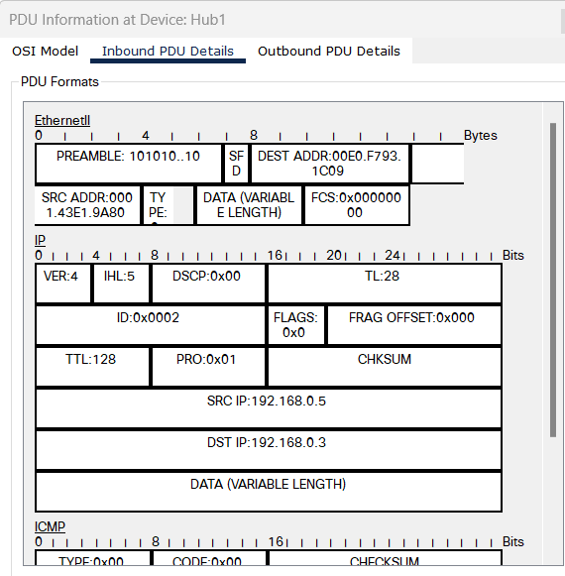

1. Как изменить фильтры списка событий?

Чтобы изменить фильтры списка событий, необходимо открыть меню фильтров в режиме симуляции и выбрать протоколы, которые вы хотите отслеживать или исключить.

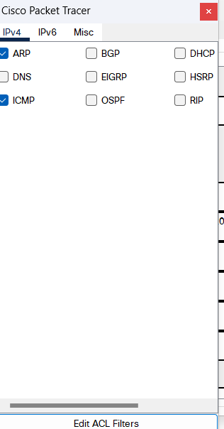

6. Как в режиме симуляции определить, какие протоколы были задействованы в работе

сети?

В режиме симуляции в списке событий  
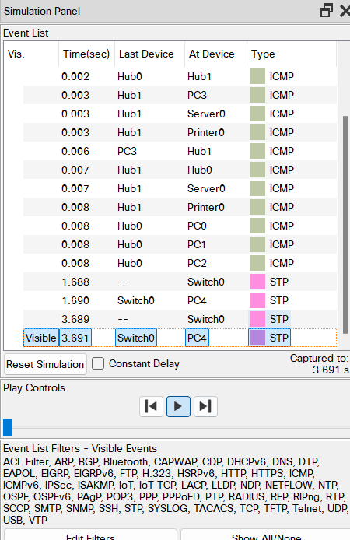

7. Как в режиме симуляции проследить изменение содержимого пакета при прохождении

его по сети?

В режиме симуляции можно проследить изменения содержимого пакета, щелкнув на нем в списке событий и анализируя его на разных этапах пути. Для каждого промежуточного устройства можно просмотреть, как изменяется пакет, особенно на сетевом и канальном уровнях

8. Перечислите основные возможности режима симуляции.

• Пошаговое отслеживание прохождения пакетов по сети.

• Анализ работы протоколов на каждом уровне модели OSI.

• Диагностика и выявление сетевых ошибок.

• Настройка фильтров для отображения нужных протоколов и событий.

Раздел 3. Сетевые службы.

Задача:

Настроить сеть следующим образом:

1 - Server1 – DNS и Web сервер;

2 - Server2 – DHCP сервер;

3 - Компьютер ПК1 получает параметры протокола TCP/IP c DHCP сервера и открывает

сайт www.rambler.ru на Server1.

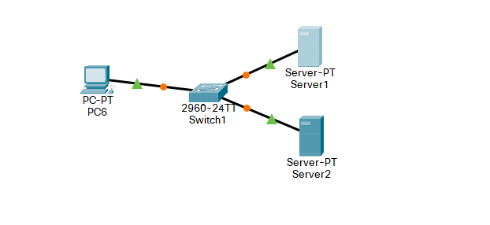

Этап 1. Задайте параметры протокола TCP/IP на ПК1 и серверах

Войдите в конфигурацию ПК1 и установите настройку IP через DHCP сервер.

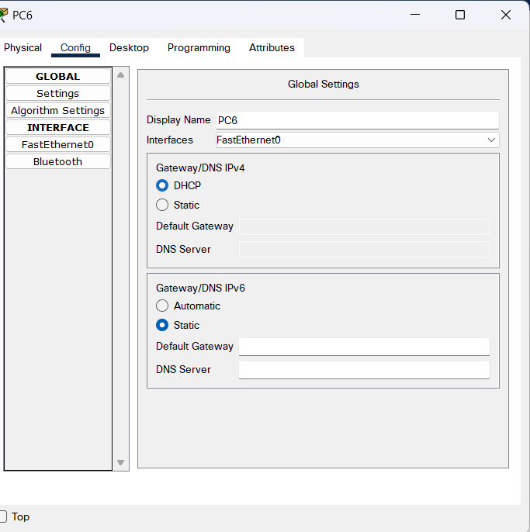

Задайте в конфигурации серверов следующие настройки IP:

Server1: IP адрес – 10.0.0.1, маска подсети – 255.0.0.0

Server2: IP адрес – 10.0.0.2, маска подсети – 255.0.0.0

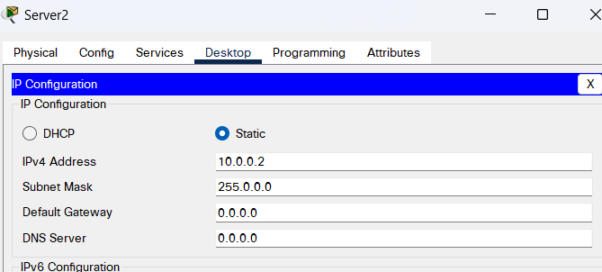

Этап 2. Настройте службу DNS на Server1.

1 – в ресурсной записи типа А свяжите доменное имя компьютера с его IP адресом

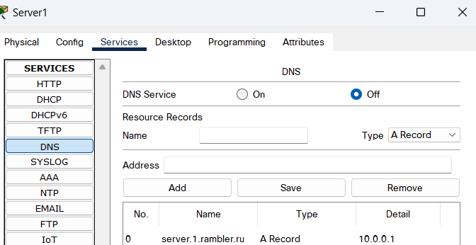

2 – в ресурсной записи типа CNAME свяжите псевдоним сайта с компьютером

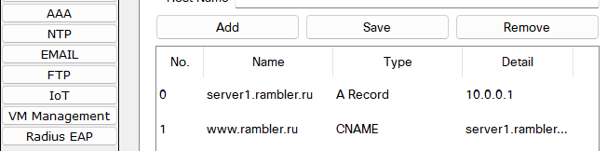

В конфигурации Server1 водите на вкладку HTTP и задайте стартовую страницу сайта WWW.RAMBLER.RU

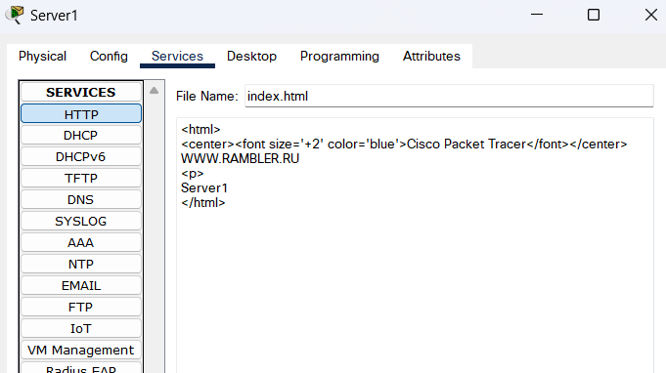

Включите командную строку на Server1 и проверьте работу службы DNS. Для проверки прямой зоны DNS сервера введите команду

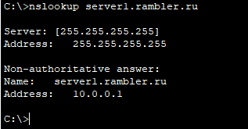

Этап 3. Настройте DHCP службу на Server2.

Для этого войдите в конфигурацию Server2 и на вкладке DHCP настройте службу (рис.3.7):

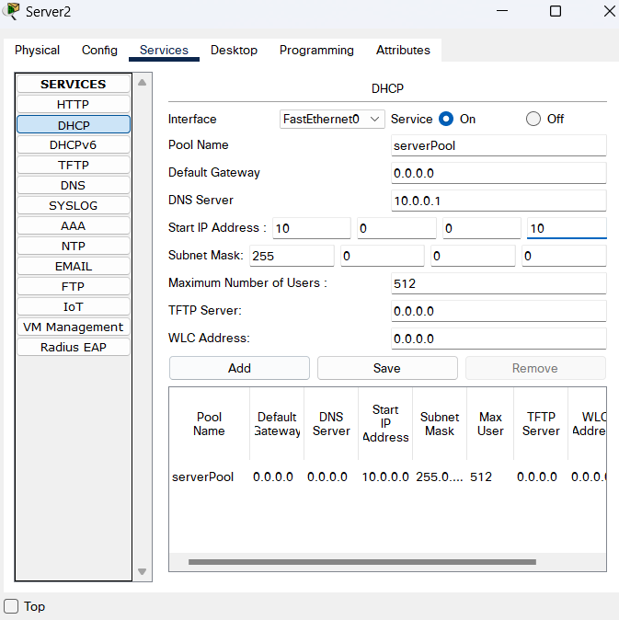

Этап 3. Проверка работы клиента.

Войдите в конфигурации хоста ПК1 на рабочий стол и в командной строке

сконфигурируйте протокол TCP/IP.

Командой

pconfig /release

сбросьте старые параметры IP адреса, а командой:

ipconfig /renew

получите новые параметры с DHCP

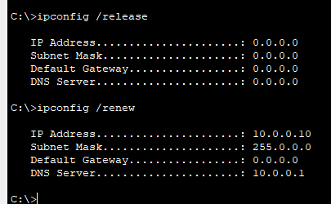

Откройте сайт WWW.RAMBLER.RU в браузере на клиенте (рис.3.9):

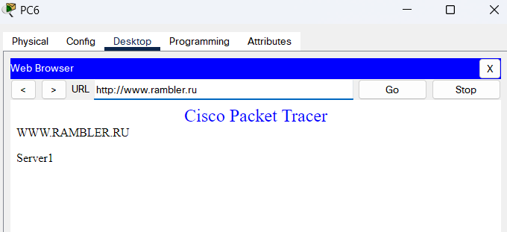

Контрольные вопросы.

1. Что такое рекурсивный запрос DNS и какова схема его работы?  
Рекурсивный запрос DNS — это запрос, при котором сервер DNS ищет ответ, запрашивая другие серверы, если у него нет информации, до получения окончательного ответа. Сначала запрос отправляется на локальный DNS-сервер, который, если не имеет ответа, направляет запрос к другим серверам DNS (например, корневым, авторитетным). Когда ответ найден, он возвращается обратно пользователю.

2**.** Укажите назначение типов ресурсных записей в прямой и обратной зонах DNS.

* Прямая зона:
  + A — сопоставляет доменное имя с IPv4-адресом.
  + AAAA — сопоставляет доменное имя с IPv6-адресом.
  + MX — указывает почтовые серверы для домена.
  + CNAME — псевдоним для другого домена.
* Обратная зона:
  + PTR — сопоставляет IP-адрес с доменным именем (обратная запись).

**3.** Как на DNS сервере настраивается пересылка пакетов на другие DNS сервера?  
Пересылка запросов DNS настраивается через параметр forwarders в конфигурации сервера. Указывается список DNS-серверов, на которые будут перенаправляться запросы, если сервер не может найти нужный ответ.

**4.** Опишите работу службы DHCP.  
DHCP (Dynamic Host Configuration Protocol) автоматически присваивает устройства сети IP-адреса, маски подсети, шлюзы и адреса DNS-серверов. Когда устройство подключается к сети, сервер DHCP назначает ему уникальный IP-адрес и другие параметры конфигурации.

**5.** Как настраивается клиент DHCP?  
Для настройки клиента DHCP достаточно включить автоматическую настройку IP-адреса в настройках сетевого адаптера устройства. На клиенте обычно используется опция "Получить IP-адрес автоматически" (или аналогичная), которая позволяет ему получать параметры от DHCP-сервера.

**6.** Укажите местоположения папки с контентом Web узла и FTP сервера.

* Для веб-сервера часто используется папка /var/www/html или C:\inetpub\wwwroot (для Windows).
* Для FTP-сервера местоположение папки обычно определяется в настройках конфигурации, например, в vsftpd.conf для Linux-систем. Стандартное место — /srv/ftp или C:\FTP на Windows.

**7.** Как определяется состав обратных зон DNS сервера в корпоративной сети?  
Состав обратных зон определяется по IP-диапазонам, используемым в корпоративной сети. Для каждого подсетевого сегмента создается обратная зона с соответствующим PTR-записями, которые сопоставляют IP-адреса с доменными именами.

**8.Продемонстрируйте настройку службы DNS в Cisco Packet Tracer?**

**9. Продемонстрируйте настройку службы DHCP в Cisco Packet Tracer?**

**В ходе лабораторной работы сделано было**

**10. Продемонстрируйте настройку службы FTP в Cisco Packet Tracer?**

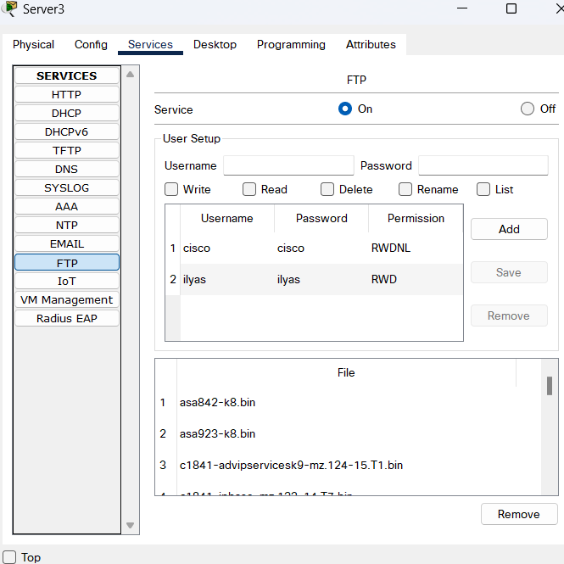

**11. Продемонстрируйте настройку веб-сервера в Cisco Packet Tracer?**

